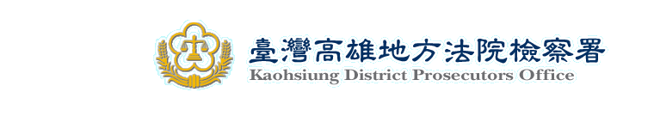
新 聞 資 料（99.10.15）

一、高雄地檢署針對凡那比颱風造成大高雄地區嚴重水患，除自行簽分之他字案件外，並陸續受理多件民眾告發之相關案件，目前均依法調查中。
二、其中本署王檢察官所偵辦之99他字4192號及99他字4332號案件，均為民眾告發的案件，因涉及是否有公務員廢弛職務釀成災害等。分案日期為今年10月4日及10月8日。檢察官為了釐清案情，在昨日有攜帶公文前往高雄市消防局，並依刑事訴訟法第247條規定，請該局提供凡那比颱風期間災害應變中心相關人員的執勤記錄，並且也傳喚相關公務員作證以便釐清案情。
三、上開二案件分案日期為今年10月4日及10月8日，而市長候選人黃昭順女士等人係於99年10月13日始前來本署告發陳菊女士瀆職等，故王檢察官之偵查行為，並非出於黃昭順女士所告發之案件。
四、本署檢察官偵辦案件一向恪遵相關法律，遵守程序正義，重視人權保障，秉持客觀公正態度執法，希外界勿作無關之聯想或揣測。

